班級: 資三A
組員 : 陳沂宗 林景徽 郭健銘

PDM簡介
PDM之源起
企業經營方式重大改變
*1990年代開始，由於外在環境的改變，包括全球的經濟蕭條以及資訊技術的成熟，製造業面臨了許多的壓力。
*企業界為了提高競爭力，提出了許多提高競爭力的目標，包括降低成本，增加產品品質，簡短產品開發及研製期，提高服務能力及品質等。
*近年來由於全球運籌模式的興起，對傳統企業的經營方式產生了重大的衝擊，企業在海外相繼設置生產經營點，卻由於現行的資料管理作業無法滿足於如此大量產品資料之運作與管理上的需求，造成了企業經營上的困難與瓶頸。產品資料管理系統即因應上述問題及需求而興起
自動化生產技術的發展
*產業資訊化、自動化技術從CAD/CAM/CAE/MRP/MRPII/CIM一路演進，這些各自成長的科技，由於缺乏整體性資源整合的構思，單純的由一個角度來作電腦輔助之規畫，很自然的形成了所謂的自動化孤島(Island of Automation)的現象。
*資料管理如EDM、DM、PIM、TDM、TIM與Image Management等，皆侷限於某一特定作業或類別，對企業其他部門或作業無法做資料的整合管理與運用。
*從1980年中期，試圖為自動化孤島間架起橋樑的應用應需求而產生，也就是工程資料管理(Engineering Data Management; EDM )。
*為達成這些目標，許多相關的技術及策略相對的產生，包括同步工程（Concurrent Engineering; CE），品質管理(Total Quality Management; TQM)等。
*在此時期，網路及資料庫的快速成長及進步，各項資料標準的相繼訂定，使得產品資料管理在市場需求及技術成熟的背景下也隨之蓬勃發展。
PDM之定義

*產品資料管理 Product Data Management
*組織、存取、掌控所有關於產品之資料包括1. 顧客需求規格2.程序計畫(Process Plans) 3. 設計規格4. CAD/CAM/CAE5. 圖檔6.分析過程7. NC instruction8. 成本及價格9.運輸規格(delivery specifications) 10. 操作及維護手冊11. 顧客反應意見12.其他。
*管理產品的生命週期
*廣義而言，即指企業內所有與產品有關的資料，及與這些資料相關的作業及流程，經由資訊系統做有效的整合掌控與運用。
由CALS看PDM
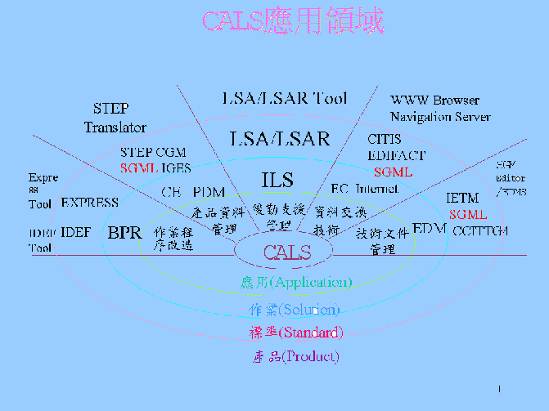
PDM 為CALS 策略下的一個應用領域，且其資料亦可作為其他應用領域之資料來源，故可說是CALS 策略下最重要的一環。

產品資料管理的重要性
*產品資料管理可縮短產品研發時程、降低成本、提高品質並支援後續服務。有效改善企業體質、提升企業競爭力。
*可由PDM 系統加上財務及人事系統以建立企業資源管理系統。
*可提供 CALS 其他應用之資料運用。
*效益上工程變更時間可節省83%，成本可降低64%，錯誤更正時間可降低92%。PDM 市場據CIMdata 預測到2000年將有190億美金。
PDM之標準Data formats
*STEP(ISO 10303)(STandard for the Exchange of Product Model Data) 產品模型資料交換標準
*ISO 9000
*IGES(Initial Graphic Exchange specification) 向量圖形標準
*CCITT Group IV
*SGML：文件標準
*CGM(Computer Graphics Metafile) ：圖形管理標準
*Mil-Std 1840A for electronic file interchange電子檔案交換標準
產品資料管理功能
*快速存取相關的產品資訊
*版本控制
*資料及文件管理
*工作程序流程管理
*產品結構管理
*分類管理
*程式管理
*資料傳輸及轉換
*資訊傳輸及自動通知系統
PDM系統功能架構圖CIMdata

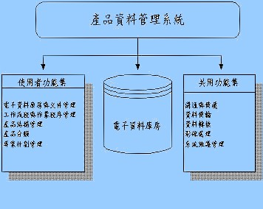
電子資料庫房（Data Vault）
電子資料庫房是用來存放產品相關資料的管理與控制庫房，存放如CAD/CAM藍圖、技術文件、CAE資料、NC程式等，另外還有用來註明該產品資料的 控管資料（Meta-Data）。

使用者功能集（User Function）
*使用者功能集提供使用者對系統產品資料存取、查詢追蹤與管理的操作環境，不同的系統使用者應用於不同的功能項目，概分為五大部份包括資料與文件管理、工作流程與作業程序管理、產品結構管理、產品分類與專案管理。
共用功能集（Utility Function）
*用來建構系統作業環境與輔助使用者功能之執行，以便使用者能夠正常且方便操作系統，其功能亦區分為五項﹕溝通與傳遞功能、資料傳輸功能、資 料轉換功能、影像處理功能及系統維護與管理功能.
系統管理
*管理整體PDM系統，控制系統的安全，建立使用者之產品資料界面，提供其他應用程式，諸如﹕CAD/CAM/MRP/MIS之輸入與輸出的介面，此為PDM的基本
功能面。
專案管理
*屬於工作流程管理，控制產品開發專案的程序。諸如﹕選擇專案成員、資源配置、建立專案實現時程表、專案進度及結果報告等，可運用於專案產品開發流程中。
文件控制管理
*PDM系統能提供一種結構化的管理方式，可以快速且輕鬆的建構出產品的結構並且結合與結構相關的各種產品資料，提供BOM的建立與維護（包含產品的結構階層）、展現多重開發的BOM結構、有相關產品和生產資料資訊之提供及SOP/SAP/SIP的建立與維護。
作業流程管理
*每個企業可以在PDM系統中事先定義產品的作業流程，在定義的流程中所有與工作有關的人、資訊都納入其中，產品開發作業流程管理可透過線上即時溝通、資料傳遞與訊息通知（Communication And Notification）來完成。其 所提供功能涵蓋工程變更管理，從提出工程變更需求、評估 影響層面、控制告知與變更、查詢工程變更歷史資料、查詢 工程變更報告等作業都有完整嚴密的控管。
物件分類管理
*PDM系統中的物件分類管理（Classification Management），即是將屬性相同的元件、作業程序及其他產品資料加以分類管理，使得產品開發設計中工程師很容易找到標準元件或相似的資料以縮短研發設計時程，提昇生產力。
整合管理
*PDM系統導入之初不可能馬上取代所有現存應用系統，整合現有的應用系統與現行的資訊環境才是最佳的 PDM發展方針，同時開放式的系統架構與可順應顧客需求變更的系統功能，亦是系統應用上的重點。
PDM的障礙
*PDM的障礙最主要的還是人和文化:^{Ballinger,1995}由於PDM改變企業的操作，文化直接影響到改變操作方式的可行性，而個人的本位主義，將影響PDM之執行
*對技術知識的缺乏，包括:
1.系統整合技術尚未成熟
2.文件管理系統與產品資訊系統之間的混淆
3.如何轉換舊檔案至新檔案之技術
4.建置不易且成本不低
PDM之發展趨勢
*199Os年代開始，製造企業環境產生了極大的改變，這些改變可由以下的工業趨勢來表徵﹕公司聯盟、產品複雞性提高及全球化的經濟環境。因此導致所謂的”虛擬企業，（Virtual Enterprises）的形成，亦即參與聯盟的公司團隊結合於涵蓋水平整合infrastructure process）與垂直整合（value.chain process）活動的整體規劃之整合性產品生命週期中。
*因應此一趨勢，PDM系統的應用必帶來相對的複雜性，包括﹕不相容的工具、異質性的電腦平台、不一致的企業流程與規則、資訊的安全限制、分散地理條件等。因此，新一代的PDM系統除了扮演在傳統產品生命週期的角色功能外，尚應能實現於虛擬企業之同步產品策咯環境（Concurrent Art-to Product Environment，CAPE）。
*為了使整合虛擬企業環境中使用者能充分的分享資料，PDM系統應建構成開放式系統，包括具備可攜性（portability）、彈性（flexibility）、互用性interoperability）、擴充性（scalability）、可用性（usability）、永續性（business continuity）等開放特性。此整體規劃的作業環境正是PDM系統發展之所趨，亦是規劃建置PDM系統所必須考量的因素。
*管理系統的新領域--PDM不只是一套系統，而且是一套管理哲學，並可擴展成為企業資源規劃(ERP)系統。
*結合 3D視覺化技術--使工程師及客戶能及時看到視覺化的產品以減少產品修改加速產品上市時程
*易建置及低成本

